МІНІСТЕРСТВО ОСВІТИ І НАУКИ УКРАЇНИ НАЦІОНАЛЬНИЙ УНІВЕРСИТЕТ «ЛЬВІВСЬКА ПОЛІТЕХНІКА»



УДК 665.6; 665.664

РЕГЕНЕРАЦІЯ ВІДПРАЦЬОВАНИХ МІНЕРАЛЬНИХ МОТОРНИХ ОЛИВ

05.17.07 - хімічна технологія палива і паливно-мастильних матеріалів

Автореферат дисертації на здобуття наукового ступеня кандидата технічних наук

Львів - 2019

Дисертацією є рукопис

Робота виконана у Національному університеті “Львівська політехніка” Міністерства освіти і науки України

**Науковий керівник:** доктор технічних наук, професор

Гринишин Олег Богданович,

Національний університет «Львівська політехніка», професор кафедри хімічної технології переробки нафти та газу

**Офіційні опоненти:** доктор технічних наук, професор

Бойченко Сергій Валерійович,

Національний авіаційний університет,

директор Навчально-наукового інституту екологічної

безпеки

кандидат технічних наук, доцент **Шевченко Олена Борисівна,**

ДВНЗ «Український державний хіміко-технологічний університет»,

доцент кафедри хімічної технології палива

Захист відбудеться « 5 » квітня 2019 р. о 1500 годині на засіданні спеціалізованої вченої ради Д 35.052.07 у Національному університеті «Львівська політехніка» (79013, м. Львів, пл. Св. Юра, 3/4, VIII н.к., ауд. 339).

З дисертацією можна ознайомитися у бібліотеці Національного університету «Львівська політехніка» (79013, м. Львів, вул. Професорська, 1).

Автореферат розісланий «_1_» березня 2019 р.



Вчений секретар спеціалізованої вченої ради Д 35.052.07 д.т.н., професор

**ЗАГАЛЬНА ХАРАКТЕРИСТИКА РОБОТИ**

**Актуальність роботи.** У світі щорічно споживається велика кількість нафтопродуктів, які умовно можна поділити на невідновлювані (бензин, дизельне паливо) та відновлювані (мастильні матеріали різноманітного походження). До останніх належать мінеральні моторні оливи, які є найпоширенішими мастильними матеріалами у світі. Утворення та накопичення після використання у двигунах внутрішнього згоряння відпрацьованих мінеральних моторних олив (ВММО) є серйозною екологічною проблемою як в Україні, так і в світі. Високий вміст поліциклічних ароматичних вуглеводнів у відпрацьованих оливах робить їх надзвичайно токсичними та канцерогенними відходами з низьким ступенем біорозкладу. Утилізацію відпрацьованих олив можна проводити декількома методами, зокрема використовувати їх як компонент котельних палив. Але найефективнішим методом є їх регенерація з одержанням олив відповідного призначення, оскільки вартість регенерованих олив є на 40-70 % меншою від вартості товарних олив.

Незважаючи на велику кількість існуючих технологій та опублікованих праць щодо регенерації відпрацьованих мінеральних моторних олив, переважна більшість технологій є недостатньо ефективними та не дають змоги відновити усі експлуатаційні властивості олив. Тому необхідним є створення нових технологій регенерації відпрацьованих мінеральних моторних олив, які характеризуватимуться високим виходом і якістю регенерованих олив, низькими затратами та екологічністю. Проблема розроблення нових технологій регенерації відпрацьованих мінеральних моторних олив є особливо актуальною для України, оскільки більшість відпрацьованих олив у нашій країні утилізується неналежним чином.

**Зв’язок роботи з науковими програмами, планами, темами.** Дисертаційна робота є складовою частиною науково-дослідної роботи за науковим напрямом кафедри хімічної технології переробки нафти і газу Національного університету «Львівська політехніка» - «Розроблення основ процесів переробки горючих копалин, одержання та застосування моторних палив, мастильних матеріалів, мономерів, полімерів, смол, в’яжучих і поверхнево-активних речовин з вуглеводневої сировини». Ця робота виконувалась у рамках науково-дослідної роботи «Розроблення методів регенерації й утилізації відпрацьованих нафтопродуктів та одержання паливно-мастильних компонентів з відновлювальних джерел сировини» (№ держ. реєстр. 0118U000414). Автор дисертаційної роботи - один з виконавців цієї теми.

**Мета і завдання дослідження.** Метою дисертаційної роботи є розроблення основ технології регенерації відпрацьованих мінеральних моторних олив для одержання регенерованої оливи, яка може слугувати як базова олива при виробництві товарних олив.

Для досягнення мети необхідно вирішити такі завдання:

- вивчити основні закономірності процесу зміни якісного та кількісного складу відпрацьованих мінеральних моторних олив внаслідок їх експлуатації у двигунах внутрішнього згорання (ДВЗ);

* провести функціонально-вартісний аналіз відомих методів регенерації відпрацьованих олив для вибору оптимальної технології регенерації відпрацьованих мінеральних моторних олив;
* вивчити вплив процесу вакуумної перегонки на експлуатаційні властивості, груповий вуглеводневий та хімічний склад одержаних регенерованих олив та побічних продуктів процесу;
* встановити можливість використання кристалічного карбаміду з метою очищення відпрацьованих мінеральних моторних олив від кисневмісних продуктів старіння;
* встановити можливість та оптимальні параметри процесу термоокиснювальної регенерації відпрацьованих мінеральних моторних олив;
* розробити основи технології комплексного методу регенерації відпрацьованих мінеральних моторних олив;
* провести необхідні випробування для підтвердження достовірності одержаних в результаті виконання роботи практичних результатів.

*Об’єкт дослідження -* процеси регенерації відпрацьованих олив.

*Предмет дослідження -* процеси регенерації відпрацьованих мінеральних моторних олив.

*Методи дослідження.* В’язкість, густину, кислотне та лужне число, вміст води, вміст механічних домішок, зольність, коксивність, температури спалаху та застигання олив визначали за стандартизованими методиками. Для визначення групового вуглеводневого складу олив використовували метод рідинно - адсорбційної хроматографії. Термографічні дослідження вихідних та відпрацьованих мінеральних моторних олив проводили на дериватографі Q-1500 D System: F. Paulic, J. Paulic, L. Erdey. Рентгенофлуоресцентний аналіз проводили на мобільному прецизійному аналізаторі EXPERT 3L, призначенням якого є визначення масової частки хімічних елементів в однорідних монолітних та порошкоподібних об’єктах. ІЧ-спектральний аналіз олив здійснювали на приладі Spectrum Two FT-IR spectrometer фірми PerkinElmer.

Наукова новизна одержаних результатів:

* вперше за допомогою рідинно-адсорбційної хроматографії, диференційно- термічного, рентгенофлуоресцентного та ІЧ-спектрального аналізу встановлено основні закономірності процесу старіння мінеральних моторних олив марок М-10ДМ та NORMAL 15W40 в результаті їх експлуатації в ДВЗ;
* встановлено доцільність використання кристалічного карбаміду для регенерації ВММО з метою зменшення кислотного числа. Доведено, що під час регенерації ВММО кристалічним карбамідом не утворюється оливна емульсія, яка негативно впливає на експлуатаційні властивості оливи, на відміну від водних розчинів карбаміду;
* розширено уявлення про можливість використання методу термоокиснення з метою регенерації ВММО та встановлено, що в результаті цього методу відбувається доокиснення первинних продуктів старіння, які легко відділити за допомогою вакуумної перегонки.

Практичне значення одержаних результатів.

Розроблено метод очищення ВММО від кисневмісних продуктів старіння за допомогою кристалічного карбаміду. Встановлено, що в очищеній оливі відбувається зменшення вмісту кисневмісних продуктів старіння на 71-88 % порівняно з вихідною ВММО. Оптимальними параметрами проведення процесу є: температура 140°С, тривалість 80 хв, кількість карбаміду 5 % мас. на відпрацьовану оливу.

Розроблено метод термоокиснювальної регенерації ВММО та встановлено оптимальні параметри проведення процесу: температура 200°С, тиск 2,0 МПа, тривалість 2,0 год. Метод термоокиснювальної регенерації дає змогу збільшити індекс в’язкості, зменшити кислотне число, вміст води, механічних домішок, зольність та коксивність в результаті чого одержується базова олива.

Розроблено принципову технологічну схему установки комплексної регенерації ВММО та технологічну карту процесу, складено матеріальний баланс процесу, а також розраховано собівартість регенерованої оливи.

Практичну значимість дисертаційної роботи підтверджено патентом України, актами лабораторної перевірки та актом впровадження в навчальний процес.

**Особистий внесок здобувача** полягає в аналізі патентної та періодичної літератури, участі у постановці проблеми, формулюванні та обґрунтуванні мети та задач досліджень, самостійному виконанні експериментальної частини дисертаційної роботи, обробці та узагальненні одержаних результатів, формулюванні основних теоретичних положень і висновків дисертаційної роботи. Рентгенофлуоресцентний аналіз неорганічної частини олив проведений на кафедрі фізичної, аналітичної та загальної хімії Національного університету «Львівська політехніка» спільно з д.х.н. Шаповалом П.Й. та к.х.н. Полюжином І.П. Дериватографічні дослідження проведені на кафедрі фізичної, аналітичної та загальної хімії Національного університету «Львівська політехніка» спільно з к.х.н. Кочубей В.В. ІЧ-спектральний аналіз проведений в лабораторії компанії ТОВ «Фукс мастила Україна» спільно з к.х.н. Мачинським О.Я.

Обговорення результатів на стадіях виконання дисертаційної роботи, написання статей, матеріалів і тез доповідей на конференціях проводилось спільно з науковим керівником д.т.н. Гринишином О.Б. і к.х.н. Червінським Т.І.

**Апробація результатів роботи.** Основні положення дисертаційної роботи доповідалися та опубліковані в матеріалах міжнародних та вітчизняних конференцій, а саме: VIII та ІХ Міжнародні науково-технічні конференції «Поступ в нафтогазопереробній та нафтохімічній промисловості» (м. Львів, Україна, 2016 р., 2018 р.); Міжнародна науково-практична конференція «Хімічна технологія та інженерія» (м. Львів, Україна, 2017 р.); VI Міжнародна науково-технічна конференція «Проблеми хіммотології. Теорія та практика раціонального використання традиційних і альтернативних паливно-мастильних матеріалів» (с. Волосянка, Україна, 2017 р.); Всеукраїнська науково-практична конференція студентів, аспірантів та молодих науковців «Актуальні проблеми сучасної хімії» (м. Миколаїв, Україна, 2017 р.); ХІ та ХІІ Всеукраїнські науково-практичні конференції молодих учених і студентів «Екологічна безпека держави» (м. Київ, Україна, 2017 р., 2018 р.); І Міжнародна заочна науково-технічна конференція з сучасних технологій переробки пальних копалин (м. Харків, Україна, 2018 р.); VIII Міжнародна науково-технічна конференція «Хімія та сучасні технології» (м. Дніпро, Україна, 2018 р.); VI і VII Міжнародний молодіжний науковий форум «Litteris et artibus» (Львів, Україна, 2016, 2017).

**Публікації.** Основні положення дисертації опубліковано у 6 статтях у наукових фахових виданнях України, з яких 3 входять до міжнародних наукометричних баз, 1 патенті України та 11 матеріалах і тезах доповідей на наукових конференціях.

**Структура та об’єм роботи.** Дисертаційна робота складається з вступу, 5 розділів, висновків, списку використаних джерел літератури та 5 додатків. Загальний обсяг дисертації становить 207 сторінок. Дисертація містить 40 таблиць, 34 рисунки, 164 найменування використаної літератури. Рисунки, таблиці, додатки та список джерел використаної літератури займають 78 сторінок.

**ОСНОВНИЙ ЗМІСТ РОБОТИ**

У **вступі** обґрунтовано актуальність теми дисертації, сформульовано мету і завдання досліджень, висвітлено наукову новизну та практичне значення одержаних результатів; наведено дані щодо публікацій за результатами досліджень, структури і обсягу дисертації, а також відзначено особистий внесок автора.

У **першому розділі** розглянуто загальні дані про накопичення і використання відпрацьованих олив. Наведено інформацію про кількість утворених відпрацьованих олив в Україні та світі, а також висвітлено різноманітні шляхи їх утилізації. Враховуючи високу токсичність і низьку ступінь біорозкладу відпрацьованих олив найбільш ефективний метод їх утилізації - регенерація. Наведено узагальнену класифікацію методів регенерації відпрацьованих олив, згідно якої вони поділяються на фізичні, хімічні, фізико-хімічні та комбіновані. Проведено аналіз різноманітних технологій регенерації відпрацьованих олив. На основі огляду і аналізу джерел літератури окреслено мету і завдання дисертаційних досліджень.

У **другому** розділі наведено загальну характеристику свіжих і відпрацьованих мінеральних моторних олив марок М-10ДМ і NORMAL 15W40 та речовин, які використовувались у дослідженнях. Описано методики визначення групового вуглеводневого складу, диференційно-термічного, рентгенофлуоресцентного, ІЧ-спектрального та функціонально-вартісного аналізів та методики проведення експериментів, які використовувались під час виконання дисертаційної роботи.

У **третьому розділі** детально вивчено закономірності процесів старіння ММО, в результаті їх експлуатації в ДВЗ. Для досліджень використовували свіжі та відпрацьовані мінеральні моторні оливи М-10ДМ і NORMAL 15W40, оскільки ці оливи часто використовуються під час експлуатації бензинових і дизельних двигунів.

У табл. 1 наведено фізико-хімічні та експлуатаційні властивості, а також груповий вуглеводневий склад вказаних моторних олив до та після використання в двигунах внутрішнього згоряння.

Таблиця 1

Зміна властивостей і складу моторних олив внаслідок використання в ДВЗ

|  |  |  |  |
| --- | --- | --- | --- |
| Показник | Вихідна  олива | Відпрацьована  олива | Вимоги до оливи |
| Олива М | -10ДМ | | |
| В’язкість: и50, мм2/с U100, мм2/с | 60,13  11,40 | 51,65  10,22 | > 11,4 |
| Індекс в’язкості | 95 | 88 | > 90 |
| Г устина, кг/м3 | 889 | 884 | < 905 |
| Кислотне число, мг КОН/г | 1,30 | 2,71 | - |
| Лужне число, мг КОН/г | 8,83 | 0,35 | > 8,2 |
| Вміст води, % | сліди | 0,14 | сліди |
| Вміст механічних домішок, % | 0,023 | 0,062 | < 0,025 |
| Коксивність, % | 1,44 | 2,30 | - |
| Зольність, % | 0,713 | 0,940 | < 1,5 |
| Температура застигання, °С | -20 | -19 | < -18 |
| Температура спалаху, С | 230 | 215 | > 220 |
| Груповий вуглеводневий склад, % мас.: парафіно-нафтенові вуглеводні ароматичні моноциклічні вуглеводні ароматичні біциклічні вуглеводні ароматичні поліциклічні вуглеводні асфальтено-смолисті речовини | 75,244  5,628  15,741  1,754  1,633 | 70,986  10,708  14,155  1,208  2,950 | - |
| Олива NORMAL 15W40 | | | |
| В’язкість: и50, мм2/с U100, мм2/с | 68,44  14,38 | 69,81  13,96 | 12,5-16,3 |
| Індекс в’язкості | 130 | 110 | > 120 |
| Г устина, кг/м3 | 882 | 896 | < 905 |
| Кислотне число, мг КОН/г | 1,2 | 1,96 | - |
| Лужне число, мг КОН/г | 8,67 | 3,46 | > 8,5 |
| Вміст води, % | сліди | 0,15 | сліди |
| Вміст механічних домішок, % | 0,012 | 0,039 | < 0,015 |
| Коксивність, % | 1,06 | 1,71 | - |
| Зольність, % | 0,395 | 0,534 | < 1,5 |
| Температура застигання, С | -32 | -18 | < -30 |
| Температура спалаху, С | 255 | 238 | > 205 |
| Груповий вуглеводневий склад, % мас.: парафіно-нафтенові вуглеводні ароматичні моноциклічні вуглеводні ароматичні біциклічні вуглеводні ароматичні поліциклічні вуглеводні асфальтено-смолисті речовини | 80,87  15,30  3,07  0,76 | 69,73  12,02  11,90  4,53  1,82 | - |

Встановлено, що внаслідок тривалого використання в ДВЗ суттєво погіршуються в’язкісно-температурні властивості олив, що характеризуються індексом в’язкості. Підвищення кислотного числа олив зумовлене утворенням продуктів окиснення кислотного характеру. Зниження лужного числа свідчить про спрацювання мийно-диспергуючих присадок і може бути причиною утворення відкладів у двигуні. Внаслідок експлуатації також спостерігається зменшення температури спалаху та підвищення температури застигання олив. Збільшення вмісту води і механічних домішок пов’язане з специфікою роботи ДВЗ, а саме з нещільністю системи охолодження двигуна, а також з забрудненням оливи продуктами зношування деталей ДВЗ і пилом, що потрапляє в камеру згоряння разом з повітрям. Унаслідок збільшується також зольність олив.

Щодо групового вуглеводневого складу, то унаслідок експлуатації олив в ДВЗ спостерігається зниження вмісту парафіно-нафтенових вуглеводнів та підвищення вмісту ароматичних вуглеводнів і асфальтено-смолистих речовин. Така зміна групового складу олив узгоджується із зміною їхніх експлуатаційних властивостей.

За допомогою дериватографічних досліджень встановлено (рис.1), що відпрацьовані оливи відзначаються нижчою термостійкістю порівняно із відповідними вихідними оливами. Це пояснюється зміною групового складу олив, а також спрацьованістю пакету присадок, що міститься в оливі. В процесі нагрівання зразок 2 інтенсивніше втрачає масу (рис. 1 ), а максимуми екзотермічних ефектів цього зразка, порівняно із зразком вихідної оливи, зміщені в область нижчих температур.

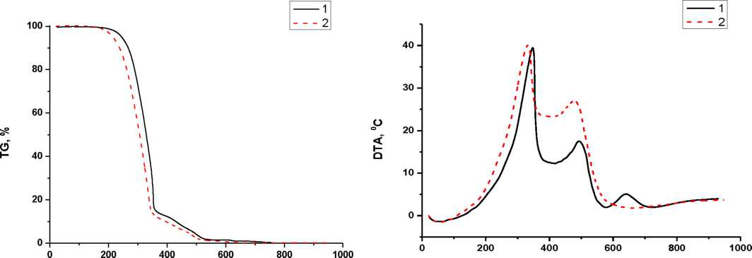

T, °С

T, °С

Рис. 1. Порівняння кривих TG і DTA зразків олив:

*1 - вихідна олива М-10ДМ; 2 - відпрацьована олива М-10ДМ*

Відомо, що усі моторні оливи містять незначну кількість хімічних елементів (металів і неметалів), що входять до складу присадок різноманітного призначення, які вводяться в товарні оливи для підвищення їх якості. Результати рентгенофлуоресцентного аналізу показали, що вміст цих хімічних елементів у відпрацьованих оливах у декілька разів більший, ніж у свіжих оливах (табл. 2). Це також підтверджується збільшенням зольності олив (табл. 1).

Зміна елементного складу свідчить про потрапляння в оливу продуктів зношування деталей ДВЗ та сторонніх забруднюючих речовин, що вносяться в двигун з повітрям. Крім цього в зношені двигуни періодично доливають оливу між замінами. Органічна частина оливи поступово вигорає, а неорганічні компоненти поступово накопичуються в оливі.

Таблиця 2

Рентгенофлуоресцентний аналіз складу моторних олив

|  |  |  |  |  |
| --- | --- | --- | --- | --- |
| Елемент | Вміст в оливі М-10ДМ, ppm | | Вміст в оливі NORMAL 15W40, ppm | |
| вихідній | відпрацьованій | вихідній | відпрацьованій |
| Mg | — | — | 256,90 | 549,75 |
| Si | — | — | 19,44 | 139,97 |
| Р | 1024,34 | 2950,99 | 2053,85 | 2797,05 |
| S | 2383,09 | 6166,21 | 2823,43 | 6401,21 |
| Ca | 7561,90 | 16006,38 | 1959,79 | 1445,68 |
| Ti | 13,82 | 53,79 | — | — |
| Mn | 1,92 | 7,09 | — | 8,80 |
| Fe | 10,34 | 307,10 | 49,11 | 696,36 |
| Zn | 1021,58 | 4033,07 | 4062,64 | 4360,95 |
| Sr | 1,32 | 4,14 | — | 2,16 |
| Mo | 0,36 | 1,48 | — | 48,15 |
| Pb | 1,20 | 26,90 | 6,18 | 16,11 |
| Ni | — | — | 0,90 | 5,81 |

Проведено ІЧ-спектральний аналіз вихідних та відпрацьованих олив марок М-10ДМ та NORMAL 15W40. Підтверджено раніше виявлену різницю у груповому вуглеводневому складі цих олив, а також виявлено смуги поглинанні, характерні для кисневмісних продуктів старіння у відпрацьованих оливах (кислот, спиртів, альдегідів, естерів тощо). Це узгоджується із раніше виявленою різницею кислотних чисел у свіжих та відпрацьованих оливах (табл.1).

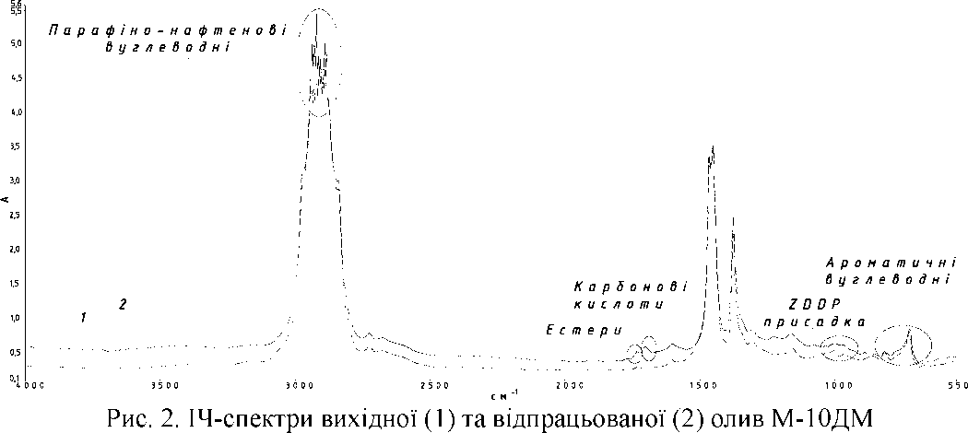

Аналіз отриманих результатів дає змогу стверджувати, що унаслідок тривалої експлуатації моторних олив в ДВЗ мають місце такі процеси: термічні перетворення частини парафіно-нафтенових вуглеводнів в ароматичні вуглеводні, а також ароматичних вуглеводнів в асфальто-смолисті речовини; окиснення окремих компонентів оливи з утворенням сполук кислого характеру; спрацьовування присадок, що входять до складу олив; забруднення оливи механічними домішками, введеними зовні та утвореними в результаті зношування окремих деталей ДВЗ; потрапляння в оливу води. Крім цього при експлуатації дизельних двигунів в оливу можуть потрапляти важкі компоненти дизельного палива, що не згоріли в двигуні. В результаті цих явищ погіршуються експлуатаційні властивості моторної оливи і вона перестає виконувати свої функції в ДВЗ (тоді і проводять періодичну заміну оливи в двигуні!).

**Четвертий розділ** дисертаційної роботи присвячений вибору оптимальної технології регенерації ВММО. В результаті регенерації необхідно максимально наблизити усі експлуатаційні властивості регенерованої оливи до властивостей вихідної оливи відповідної марки. Для цього потрібно:

* вилучити з ВММО механічні домішки, воду;
* відділити від оливи легкі вуглеводні;
* змінити груповий вуглеводневий склад відпрацьованих олив, максимально

наблизивши його до складу вихідної оливи відповідної марки;

* покращити в’язкісно-температурні властивості оливи;
* виправити низькотемпературні властивості ВММО;
* зменшити кислотне число відпрацьованої оливи.

Проведений функціонально-вартісний аналіз (ФВА) відомих технологій регенерації відпрацьованих олив показав, що оптимальною є технологія вакуумної перегонки. Саме тому цей метод було обрано для здійснення регенерації ВММО марок М-10ДМ ТА NORMAL 15W40.

Розділення проводили з одержанням відгону (легкої фракції), основної оливної фракції та залишку. Встановлено (табл. 3), що в результаті вакуумної перегонки у відгін переходять легкі оливні компоненти і залишки палива, які характеризуються низькими в’язкістю і густиною, а також вода. У залишку сконцентрувалися найважчі компоненти оливи з високою в’язкістю і низьким індексом в’язкості. Залишок характеризується дуже високими зольністю і коксівністю та вмістом механічних домішок. Цільовим продуктом процесу є середня (основна) оливна фракція. Порівняно з ВММО вона має значно кращі показники якості. Однак, вони не відповідають вимогам, що ставляться до товарної оливи.

Хроматографічним методом доведено, що внаслідок вакуумної перегонки ВММО парафіно-нафтенові вуглеводні переважно потрапляють у відгін і основну оливну фракцію (рис. 3). Моноциклічні та біциклічні ароматичні вуглеводні розподіляються в усіх фракціях рівномірно. У залишку сконцентровані поліциклічні ароматичні вуглеводні і асфальто-смолисті речовини. Такий розподіл оливних компонентів в одержаних фракціях цілком узгоджується з їхніми характеристиками (табл. 3).

Таблиця 3

Характеристика фракцій, одержаних вакуумною перегонкою ВММО М-10ДМ

|  |  |  |  |  |
| --- | --- | --- | --- | --- |
| Показник | ВММО | Фракції відпрацьованої оливи | | |
| М-10ДМ | Відгін | Оливна фракція | Залишок |
| В’язкість:  U50, мм2/с | 51,65 | 17,90 | 61,27 | 118,54 |
| U100, мм2/с | 10,22 | 4,61 | 10,88 | 16,42 |
| Індекс в’язкості | 88 | 100 | 90 | 76 |
| Г устина, кг/м3 | 884 | 855 | 864 | 914 |
| Кислотне число, мг КОН/г | 2,71 | 2,63 | 1,54 | 2,30 |
| Лужне число, мг КОН/г | 0,35 | 0,34 | 0,29 | 0,25 |
| Вміст води, % | 0,14 | 1,02 | сліди | сліди |
| Вміст механічних домішок, % | 0,062 | — | 0,019 | 0,231 |
| Коксивність, % | 2,30 | 0,19 | 1,55 | 7,04 |
| Зольність, % | 0,940 | 0,001 | 0,015 | 4,620 |
| Температура застигання, °С | -19 | -23 | -18 | -14 |
| Температура спалаху, С | 215 | 194 | 238 | 274 |
| Вихід фракції, % мас. | — | 10,05 | 67,92 | 22,03 |

*91*

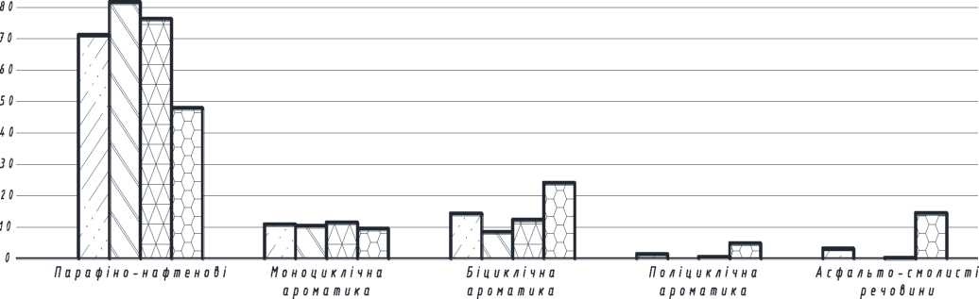

В ***ідпрацьо В ана М-10ДМ*** їді ***В ідг і н*** И ***О л и Вна фра кці я*** ЦЦ ***З а л ишо к***

Рис. 3. Груповий вуглеводневий склад фракцій, одержаних вакуумною перегонкою ВММО М-10ДМ

В результаті проведеного рентгенофлуоресцентного аналізу встановлено, що в залишку вакуумної перегонки сконцентрувалась основна кількість хімічних елементів. ІЧ-спектральними дослідженнями підтверджена присутність кисневмісних продуктів старіння оливи в усіх фракціях, отриманих вакуумною перегонкою ВММО.

Вивчення процесу вакуумної перегонки ВММО показало, що отримана цим методом регенерована олива характеризується недостатніми в’язкісно- температурними властивостями, високим кислотним числом, що робить неможливим самостійне використання даного методу для регенерації ВММО. Необхідно поєднувати вакуумну перегонку з іншими відомими методами або розробляти нові методи регенерації ВММО.

З метою видалення з відпрацьованих олив кисневмісних продуктів старіння та зниження їхнього кислотного числа доцільно використовувати метод коагуляції. Одним з легкодоступних та перспективних коагулянтів для регенерації ВММО може слугувати кристалічний карбамід. Відомі методи регенерації олив з використанням розчинів карбаміду (найчастіше водних), однак це призводить до введення в оливу додаткової кількості води, утворення оливної емульсії та сприяє піноутворенню.

Кристалічний карбамід додавали до відпрацьованих олив і перемішували при підвищеній температурі. Контроль ефективності процесу здійснювали за кислотним числом оливи. Використаний карбамід разом з відділеними компонентами оливи відділяли фільтруванням. Вивчено вплив чинників на процес регенерації ВММО марок М-10ДМ та NORMAL 15W40 кристалічним карбамідом. Встановлено оптимальні умови процесу, а саме: кількість карбаміду - 5 % мас. на ВММО; температура - 140С; тривалість перемішування - 80 хв. Характеристика регенерованих олив, одержаних за оптимальних умов процесу наведена в табл. 4.

Таблиця 4

Характеристика олив, регенерованих в присутності карбаміду

|  |  |  |  |  |
| --- | --- | --- | --- | --- |
| Показник | М-10ДМ | | NORMAL 15W40 | |
|  | Відпрацьована | Очищена | Відпрацьована | Очищена |
| КЧ, мг КОН/г | 2,71 | 0,32 | 1,96 | 0,56 |
| Вміст води, % | 0,14 | сліди | 0,15 | сліди |
| В'язкість, мм2/с  V50 | 51,65 | 52,60 | 69,81 | 70,15 |
| V100 | 10,22 | 10,97 | 13,96 | 14.54 |
| Індекс в’язкості | 88 | 94 | 110 | 116 |
| Зольність, % | 0,940 | 0,765 | 0,534 | 0,428 |
| Вміст механічних | 0,062 | 0,039 | 0,039 | 0,028 |
| домішок, % |
| Вихід, % мас. | - | 97,00 | - | 97,00 |

Встановлено, що в результаті регенерації відпрацьованих олив карбамідом їхнє кислотне число зменшується на 71-88 %. Відбувається також незначне підвищення індексу в’язкості олив, а також зниження вмісту механічних домішок, води. Зольність олив також зменшується. Це підтверджено також результатами рентгенофлуоресцентного аналізу.

Використання кристалічного карбаміду для регенерації ВММО дає змогу зменшити вміст кисневмісних продуктів старіння, водночас в очищеній оливі залишаються небажані поліциклічні ароматичні вуглеводні, асфальто-смолисті речовини, продукти розкладу присадок та механічні домішки, для видалення яких необхідно використовувати додаткові стадії очищення.

Ще одним методом, який, на нашу думку, можна використати для регенерації ВММО є термоокиснювальний метод. Подібна технологія використовується з метою знесірчення вугілля та середніх нафтових дистилятів. Ідея процесу термоокиснювальної регенерації ВММО полягає в доокисненні первинних продуктів їх старіння до утворення продуктів ущільнення і вилучення їх за допомогою вакуумної перегонки. Вакуумною перегонкою одержували відгін, основну оливну фракцію та залишок.

З метою розроблення методу термоокиснювальної регенерації ВММО було вивчено вплив чинників керування процесом: температури, тривалості та тиску. На основі проведених досліджень оптимальними параметрами проведення процесу термоокиснювальної регенерації ВММО вибрано: температуру - 200°С; тривалість - 2,0 год.; тиск - 2,0 МПа; витрату повітря - 1,5 хв-1. За встановлених оптимальних умов здійснено процес термоокиснювальної регенерації ВММО марок М-10ДМ та NORMAL 15W40 (табл. 5). Встановлено, що в регенерованій оливі покращились показники в’язкості, зменшилось кислотне число, вміст води, механічних домішок, зольність та коксивність.

Таблиця 5

Характеристика олив, регенерованих термоокиснювальним методом

|  |  |  |  |  |
| --- | --- | --- | --- | --- |
| Показник | М-10ДМ | | NORMAL 15W40 | |
|  | Відпрацьована | Регенерована | Відпрацьована | Регенерована |
| В’язкість: |  |  |  |  |
| U50, мм2/с | 51,65 | 62,05 | 69,81 | 70,13 |
| U100, мм2/с | 10,22 | 11,67 | 13,96 | 14,17 |
| Індекс в’язкості | 88 | 98 | 110 | 104 |
| Г устина, кг/м3 | 884 | 863 | 896 | 895 |
| Кислотне число, | 2,71 | 1,45 | 1,96 | 0,97 |
| мг КОН/г |
| Лужне число, мг КОН/г | 0,35 | 0,18 | 3,46 | 2,27 |
| Вміст води, % | 0,14 | - | 0,15 | - |
| Вміст механічних домішок, % | 0,062 | 0,015 | 0,039 | 0,012 |
| Коксивність, % | 2,30 | 1,63 | 1,71 | 1,04 |
| Зольність, % | 0,940 | 0,022 | 0,534 | 0,036 |
| Т-ра застигання, С | -19 | -20 | -18 | -20 |
| Т-ра спалаху, С | 215 | 240 | 238 | 248 |
| Вихід оливи, % мас. | - | 73,50 | - | 74,25 |

В результаті термоокиснювальної регенерації ВММО відбувається зміна групового складу олив (рис. 4). Встановлено, що регенеровані оливи характеризуються вищим вмістом парафіно-нафтенових вуглеводнів та нижчим вмістом ароматичних вуглеводнів, ніж відпрацьовані. У залишок переходить основна кількість асфальто-смолистих речовин і поліциклічної ароматики.

В результаті проведеного рентгенофлуоресцентного аналізу встановлено, що в залишку сконцентрувалась переважна більшість хімічних елементів, які входили як до складу присадок, так і до складу деталей двигуна (табл. 6).

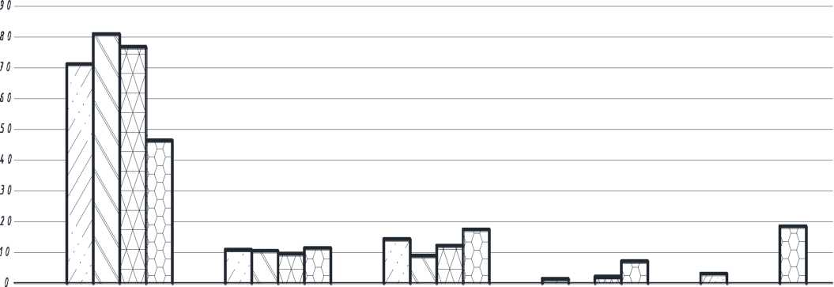

***П а р а ф і н о - н а ф т е н о В і М о н о ц и к л і ч н а 5 і ц и к л і ч н а П о л і ц и к л і ч н а А с ф а л ь т о - с м о л и с т і***

***а р о м а т и к а а р о м а т и к а а р о м а т и к а р е ч о I и н и***

***I |В*** і д п р а ц ь о В а н а М -10 Д М ***В*** і д г і л и В н а ф р а к ц і я ***Щ 3*** а л и ш о к

Рис. 4. Груповий вуглеводневий склад ВММО М-10ДМ та продуктів термоокиснювальної регенерації

Таблиця 6

Рентгенофлуоресцентний аналіз залишків термоокиснювальної регенерації ВММО

|  |  |  |  |  |
| --- | --- | --- | --- | --- |
| Елемент | Вміст, ppm | | | |
| М-10ДМ | | NORMAL 15W40 | |
| відпрацьована  олива | залишок після регенерації | відпрацьована  олива | залишок після регенерації |
| Mg | — | — | 549,75 | 2336,44 |
| Si | — | — | 139,97 | 594,87 |
| P | 2950,99 | 12541,71 | 2797,05 | 11887,46 |
| S | 6166,21 | 26206,39 | 6401,21 | 27205,14 |
| Ca | 16006,38 | 68027,12 | 1445,68 | 6144,14 |
| Cr | — | — | 52,63 | 223,68 |
| Mn | 7,09 | 30,13 | 8,8 | 37,40 |
| Fe | 307,10 | 1305,18 | 696,36 | 2959,53 |
| Ni | — | — | 5,81 | 24,69 |
| Cu | — | — | 74,05 | 314,71 |
| Zn | 4033,07 | 17140,55 | 4360,95 | 18534,04 |
| As | — | — | 2,99 | 12,71 |
| Rb | — | — | 1,99 | 8,46 |
| Sr | 4,14 | 17,60 | 2,16 | 9,18 |
| Mo | 1,48 | 6,29 | 48,15 | 204,64 |
| Pb | 26,90 | 114,33 | 16,11 | 68,47 |

Як видно з результатів, поданих в табл. 3 та 5, термоокиснювальна регенерація у поєднанні з вакуумною перегонкою має більш позитивний вплив на експлуатаційні властивості регенерованої оливи, ніж вакуумна перегонка окремо взята, що свідчить про доцільність використання даного методу регенерації ВО.

В результаті проведення термоокиснювальної регенерації вдалося суттєво покращити експлуатаційні властивості ВО. Однак говорити про повну регенерацію ми не можемо, оскільки не вдалося навіть в оптимальних умовах досягнути показників, які б задовольняли вимогам до товарних олив. Тому необхідно було розробити комплексний метод регенерації олив, який би певним чином поєднував вивчені раніше процеси і дав би змогу повністю відрегенерувати ВММО.

У **п’ятому розділі** розроблено поточну схему комплексного методу регенерації ВММО (рис. 5), яка включає термоокиснювальну регенерацію та процес очищення регенерованої оливи карбамідом. Для підтвердження достовірності запропонованого комплексного методу регенерації олив було проведено регенерацію ВММО марок М-10ДМ та NORMAL 15W40 у визначених раніше оптимальних умовах (табл. 7).

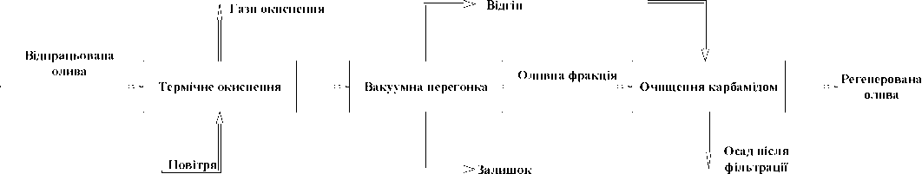

Таблиця 7

Карбамід

|  |  |  |  |  |
| --- | --- | --- | --- | --- |
|  | М-10ДМ | | NORMAL 15W40 | |
| Показник | Регенерована | Вимоги до | Регенерована | Вимоги до |
|  | олива | оливи | олива | оливи |
| В’язкість: и50, мм2/с | 63,19 | - | 81,29 | — |
| и100, мм2/с | 12,52 | > 11,4 | 15,89 | 12,5-16,3 |
| Індекс в’язкості | 101 | > 90 | 120 | > 120 |
| Г устина, кг/м3 | 865 | < 905 | 900 | < 905 |
| Кислотне число, | 0,20 |  | 0,15 |  |
| мг КОН/г |  |  |
| Лужне число, мг КОН/г | 0,15 | > 8,2 | 1,85 | > 8,5 |
| Вміст води, % | сліди | сліди | сліди | сліди |
| Вміст мех. домішок, % | 0,005 | < 0,025 | 0,007 | < 0,015 |
| Коксивність, % | 1,15 | — | 1,12 | — |
| Зольність, % | 0,018 | < 1,5 | 0,029 | < 1,5 |
| Т-ра застигання, °С | -23 | < —18 | -22 | < —30 |
| Т-ра спалаху, С | 235 | > 220 | 250 | > 205 |
| Вихід оливи, % мас. | 71,4 | — | 72,0 | — |

Рис. 5. Поточна схема комплексного методу регенерації ВММО Характеристика олив, регенерованих комплексним методом

На основі одержаних результатів встановлено, що розроблений комплексний метод регенерації ВММО дозволяє одержувати регенеровані оливи, які за виключенням лужного числа відповідають вимогам до товарних олив відповідних марок. Однак, як відомо, лужне число пов’язане з використанням мийно- диспергуючих присадок, які вводяться в оливу в процесі її приготування. Побічні продукти процесу можна використовувати так: відгін - як компонент котельних палив; залишок і фільтрат - як компонент сировини для бітумного виробництва.

Розроблено принципову технологічну схему установки регенерації ВММО комплексним методом (рис. 6) і складено матеріальний баланс процесу для продуктивності 10 тис.т/рік (табл. 8).

К а р б а м і д

GD

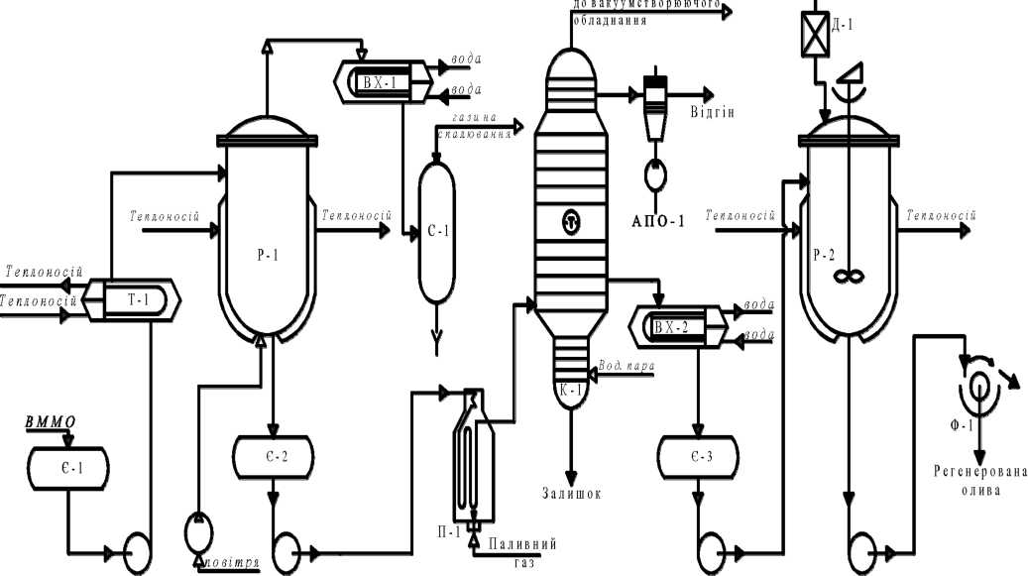

Н - 1 Кр - 1 Н - 2 Н - 3 Н - 4

Рис. 9. Принципова технологічна схема установки регенерації ВММО:

*Є-1,2,3,4 - ємність; Н-1,2,3,4 - насоси; Т-1 - теплообмінник; Р-1 - реактор термоокиснення; Р-2 - реактор карбамідного очищення; К-1 - вакуумна колона; ВХ-1,2 - водяний холодильник; С-1 - сепаратор; Д-1 - дозатор карбаміду; П-1 - піч; Ф-1 - фільтр.*

Вихідна ВММО з ємності Є-1 подається в реактор термоокиснення Р-1, де відбувається перша стадія регенерації - доокиснення первинних продуктів старіння в жорстких умовах. Знизу реактора Р-1 виходить термоокиснена олива. Вона далі після нагрівання в печі П-1 надходить у вакуумну колону К-1. З верхньої частини колони виводиться відгін, що містить відносно легкі вуглеводні. Нижнім продуктом вакуумної колони К-1 є кубовий залишок, в якому концентруються важкі вуглеводні, продукти окиснення та неорганічні компоненти оливи. З концентраційної частини вакуумної колони К-1 виходить оливна фракція, яка після охолодження поступає в ємність Є-3. При необхідності вона далі подається в

реактор очищення карбамідом Р-2. Суміш очищеної оливи і карбаміду подається на фільтрування у фільтр Ф-1.

Таблиця 8

Матеріальний баланс регенерації ВММО

|  |  |  |  |
| --- | --- | --- | --- |
| Сировина/продукти | Кількість | | |
| % мас. на сировину | т/рік | т/цикл |
| Надійшло | | | |
| ВММО | 100,00 | 10000,00 | 22,22 |
| Карбамід | 5,00 | 500,00 | 1,11 |
| Всього | 105,00 | 10500,00 | 23,33 |
| Одержано | | | |
| Відгін | 7,23 | 723,00 | 1,61 |
| Регенерована олива | 72,00 | 7200,00 | 16,00 |
| Залишок | 13,50 | 1350,00 | 3,00 |
| Осад на розділення | 7,27 | 727,00 | 1,62 |
| Втрати | 5,00 | 500,00 | 1,11 |

Примітка. Витрату повітря на окиснення умовно не враховували.

Технологічну установку регенерації ВММО комплексним методом можна використовувати безпосередньо на нафтопереробних заводах, а також у районах де є централізований збір відпрацьованих олив, з метою їх подальшої регенерації.

Орієнтовна собівартість регенерованої оливи, встановлена наближеними розрахунками, складає 14130 грн/т. Середня вартість базових олив згідно даних українських підприємств складає 21-22 тис. грн. за тонну. Отже, регенерація ВММО є економічно вигідним процесом.

Запропоновані в дисертаційній роботі методи регенерації ВММО пройшли лабораторну перевірку на ТОВ «КСМ Протек» та на ПАТ «Нафтохімік Прикарпаття», що підтверджено відповідними актами лабораторних випробувань.

**ВИСНОВКИ**

1. Вирішено важливе науково-прикладне завдання - розроблено основи технології комплексної регенерації відпрацьованих мінеральних моторних олив з метою одержання базової оливи для виробництва товарних моторних олив.
2. Вивчено зміну складу і експлуатаційних властивостей мінеральних моторних олив внаслідок їх тривалого використання в ДВЗ. Встановлено напрямки перетворення компонентів мінеральних моторних олив внаслідок їх використання в ДВЗ.
3. Проведено функціонально-вартісний аналіз відомих технологій регенерації ВММО. Встановлено, що за результатами оцінювання ФВА, найвищу інтегральну оцінку для регенерації ВММО отримала технологія вакуумної перегонки.
4. Вивчено основні закономірності процесу вакуумної перегонки відпрацьованих мінеральних моторних олив. Встановлено, що в оливі, регенерованій цим методом, спостерігається мінімальний вміст поліциклічних ароматичних вуглеводнів та відсутність асфальто-смолистих речовин. Метод вакуумної перегонки дає змогу відділити від відпрацьованих олив основну частину води і паливних фракцій, а також механічних домішок і неорганічних компонентів, які концентруються у відгоні і залишку, відповідно.
5. Доведено принципову можливість очищення ВММО за допомогою кристалічного карбаміду. Встановлено, що за оптимальних умов проведення процесу (температура - 140°С, тривалість - 80 хв, кількість карбаміду - 5 % мас. на відпрацьовану оливу) можна одержати оливу, очищену від кисневмісних продуктів старіння на 71-88 %, що підтверджено ІЧ-спектральним аналізом.
6. Встановлено можливість використання методу термоокиснення для регенерації ВММО. За встановлених оптимальних умов процесу (температура - 200°С, тиск - 2 МПа, тривалість - 2,0 год, витрата повітря - 1,5 хв-1) одержано регенеровані оливи, які порівняно з відпрацьованими, характеризувались на 7,2-11,3 % вищим індексом в’язкості, на 93,3-97,6 % нижчою зольністю, на 29,1-39,1 % нижчою коксівністю та на 46,5-50,5 % нижчим кислотним числом.
7. Розроблено поточну схему комплексного методу регенерації ВММО до складу якого входять процеси термоокиснювальної регенерації, вакуумної перегонки та очищення регенерованих олив у присутності кристалічного карбаміду. Дана технологія дає змогу отримувати регенеровану оливу з виходом 70-72 % мас., яка відповідає усім вимогам до базових олив відповідних марок.
8. Розроблено принципову технологічну схему установки комплексної регенерації ВММО та технологічну карту процесу, розраховано матеріальний баланс. Проведено розрахунок собівартості цільових продуктів процесу і встановлено, що собівартість регенерованих запропонованим методом ВММО є на 32-35 *%* нижчою від собівартості базових олив, одержаних з нафтової сировини.

ПЕРЕЛІК ОПУБЛІКОВАНИХ РОБІТ ЗА ТЕМОЮ ДИСЕРТАЦІЇ

1. Червінський Т.І. Регенерація відпрацьованих моторних олив у присутності

карбаміду / Червінський Т.І., Гринишин О.Б., Корчак Б.О. // Вісник НУ

«Львівська політехніка» «Хімія, технологія речовин та їх застосування». - 2015. - № 812. - с. 158-162. *(Особистий внесок здобувана: проведено процес регенерації відпрацьованих олив у присутності карбаміду).*

1. Червінський Т.І. Регенерація відпрацьованих нафтових олив термоокисним

методом / Червінський Т.І., Гринишин О.Б., Корчак Б.О. // Нафтогазова галузь України. - 2016. - № 2(20). - с. 32-34. *(Особистий внесок здобувача: проведено процес регенерації відпрацьованих олив, встановлено оптимальні умови процесу).*

1. Корчак Б.О. Вивчення термічної стійкості моторних олив для бензинових та дизельних двигунів / Корчак Б.О., Кочубей В.В., Червінський Т.І., Гринишин О.Б. // Вісник НУ «Львівська політехніка» «Хімія, технологія речовин та їх застосування». - 2017. - № 868. - с.133-140. *(Особистий внесок здобувача: полягає у визначенні зміни експлуатаційних властивостей, групового*

*вуглеводневого складу вихідних і відпрацьованих мінеральних моторних олив).*

1. Корчак Б.О. Зміна складу та властивостей мінеральної моторної оливи після її експлуатації / Корчак Б.О., Гринишин О.Б., Червінський Т.І. // Науковий вісник НЛТУ України. - 2017. - т. 27. - № 6. - с.93-97. *(Index Copernicus). (Особистий внесок здобувана: досліджено процес зміни складу та властивостей оливи після її експлуатації в бензиновому двигуні).*
2. Oleg Hrynyshyn. Change in properties of M-10DM mineral motor oil after its using in the diesel engine / Oleg Hrynyshyn, Bogdan Korchak, Taras Chervinskyy, Viktoria Kochubei // Chemistry & Chemical Technology. - 2017. - Vol. 11. - № 3. - P. 387­391. *(Scopus). (Особистий внесок здобувача: досліджено процес зміни складу та властивостей оливи після її експлуатації в дизельному двигуні).*
3. Bohdan Korchak. Application of vacuum distillation for the used mineral oils recycling / Bohdan Korchak, Oleh Hrynyshyn, Taras Chervinskyy, Igor Polyuzhin // Chemistry & Chemical Technology. - 2018. - Vol. 12. - № 3. - P. 365-371. *(Scopus). (Особистий внесок здобувача: досліджено зміну складу і властивостей фракцій виділених з відпрацьованих олив в результаті їх вакуумного розділення. Оброблено та підготовлено матеріали до друку).*
4. Пат. 126006 Україна, (51) МПК С10М 175/00 (2018.01). Спосіб очищення відпрацьованих моторних олив. / Червінський Т.І., Корчак Б.О., Гринишин О.Б.; заявник і власник патенту - Національний університет «Львівська політехніка». - №u201801676; заявл. 19.02.2018; опубл. 25.05.2018. Бюл. №10. *(Особистий внесок здобувача: проведення досліджень пов’язаних з очищенням відпрацьованих олив карбамідом. Визначено вплив кількості карбаміду на основні експлуатаційні властивості очищеної оливи).*
5. Корчак Б. Вивчення змін експлуатаційних властивостей мінеральних моторних олив у процесі їх експлуатації / Корчак Б., Червінський Т., Мороз М. // VIII Міжнародна науково-технічна конференція «Поступ в нафтогазопереробній та нафтохімічній промисловості». Збірник тез доповідей. - Львів, 16-21 травня 2016 р. - С. 97. *(Особистий внесок здобувача: проведення досліджень і обробка результатів).*
6. B. Korchak. The new way of wasted oils regeneration / B.Korchak, T.Chervinskiy, O.Hrynyshyn // 6th International youth science forum «Litteris et artibus», November 24-26, 2016 р. - Lviv. - 2016 р. - P.430-433. *(Особистий внесок здобувача: проведення досліджень і обробка результатів).*
7. Корчак Б.О. Вивчення термічної стійкості мінеральних моторних олив / Корчак Б.О., Червінський Т.І. // ХІ Всеукраїнська науково-практична конференція молодих учених і студентів «Екологічна безпека держави», 20 квітня 2017 р.: тези доповідей. - Київ. - 2017 р. - С.18. *(Особистий внесок здобувача: підготовка зразків для проведення досліджень, обробка результатів і формулювання висновків*).
8. Корчак Б.О. Застосування спектральних методів аналізу для визначення якості моторних олив / Корчак Б.О., Червінський Т.І. // Всеукраїнська науково- практична конференція студентів, аспірантів та молодих науковців «Актуальні проблеми сучасної хімії», 20-22 квітня 2017 р.: матеріали конференції. - Миколаїв. - 2017 р. - с. 73-75. *(Особистий внесок здобувача: підготовка зразків для проведення досліджень і обробка результатів).*
9. Корчак Б.О. Вивчення складу відпрацьованих моторних олив після вакуумної перегонки / Корчак Б.О., Червінський Т.І. // VIII Міжнародна науково-технічна конференція «Хімія та сучасні технології», 26-28 квітня 2017 р.: тези доповідей. -

Дніпро. — 2017 р. — С.38. *(Особистий внесок здобувана: проведення досліджень і обробка результатів).*

1. Корчак Б.О. Зміна складу та властивостей мінеральних моторних олив після їх використання / Корчак Б.О., Гринишин О.Б., Червінський Т.І. // VI Міжнародна науково-технічна конференція «Проблеми хіммотології. Теорія та практика раціонального використання традиційних і альтернативних паливно-мастильних матеріалів», 19-23 червня 2017 р.: монографія. — К.: «Видавництво «Центр учбової літератури». — 2017 р. — С. 39-45. *(Особистий внесок здобувача: досліджено процеси зміни складу та властивостей оливи після її експлуатації. Підготовка та направлення матеріалів до друку).*
2. Корчак Б.О. Вивчення складу відпрацьованих мінеральних моторних олив спектральними методами аналізу / Корчак Б.О., Червінський Т.І., Гринишин О.Б. // Міжнародна науково-практична конференція «Хімічна технологія та інженерія». 26-30 червня 2017 р.: збірник тез доповідей. — Львів, 2017 р. — С. 369­370. *(Особистий внесок здобувача: підготовка зразків для проведення досліджень і обробка результатів).*
3. B. Korchak. Changes in the thermal stability of mineral motor oils after its using in diesel engine / B.Korchak, V.Kochubei, T.Chervinskiy, O.Hrynyshyn // 7th International youth science forum «Litteris et artibus», November 23-25, 2017. — Lviv. — 2017. — P.36-38. *(Особистий внесок здобувача: проведення досліджень, обробка результатів та формування матеріалу).*
4. Корчак Б.О. Фізико-хімічна регенерація відпрацьованих нафтових олив у присутності оксиданту / Корчак Б.О., Червінський Т.І. // ХІІ Всеукраїнська науково-практична конференція молодих учених і студентів, присвячена пам’яті проф. Я.І.Мовчана «Екологічна безпека держави», 19 квітня 2018 р.: тези доповідей. — Київ. — 2018 р. — С.67. *(Особистий внесок здобувача: проведення досліджень пов'язаних з визначенням оптимальних чинників проведення процесу та обробка результатів).*
5. Корчак Б.О. Спосіб регенерації відпрацьованих мінеральних моторних олив карбамідом / Корчак Б.О., Червінський Т.І., Гринишин О.Б., Когут О.В. // І Міжнародна заочна науково-технічна конференція з сучасних технологій переробки пальних копалин, 19-20 квітня 2018 р.: матеріали. — Харків. — 2018 р. — С.38. *(Особистий внесок здобувача: проведення досліджень пов'язаних з очищенням відпрацьованих олив карбамідом).*
6. Корчак Б. Регенерація відпрацьованих нафтових олив: актуальність, проблеми та шляхи їх вирішення / Корчак Б., Гринишин О., Червінський Т. // ІХ Міжнародна науково-технічна конференція «Поступ в нафтогазопереробній та нафтохімічній промисловості», 14-18 травня 2018 р.: матеріали конференції. — Львів. — 2018 р. — С.133-137. *(Особистий внесок здобувача: проведення досліджень, обробка результатів та формування матеріалу).*

АНОТАЦІЯ

Корчак Б.О. Регенерація відпрацьованих мінеральних моторних олив. - На

правах рукопису.

Дисертація на здобуття наукового ступеня кандидата технічних наук за

спеціальністю 05.17.07 — хімічна технологія палива і паливно-мастильних

матеріалів. - Національний університет «Львівська політехніка», Міністерство освіти і науки України, Львів, 2019.

Вивчено зміну складу та експлуатаційних властивостей ВММО марок М-10ДМ і NORMAL 15W40 після використання в двигунах внутрішнього згоряння та запропоновано імовірний механізм перетворення компонентів оливи. За допомогою вакуумної перегонки одержано регенеровані оливи, що характеризуються кращими в’язкісно-температурними властивостями, нижчими кислотним числом, вмістом механічних домішок, коксивністю, зольністю, а також вищою температурою спалаху, ніж відпрацьовані оливи. Розроблено метод очищення відпрацьованих олив карбамідом з метою зниження їхнього кислотного числа. Розроблено метод термоокиснювальної регенерації ВММО, який полягає в доокисненні первинних продуктів окиснення, які входять до складу відпрацьованих олив, в наджорстких умовах з подальшим відділенням регенерованої оливної фракції вакуумною перегонкою. Розроблено основи технології комплексного методу регенерації ВММО, який включає процес термоокиснювальної регенерації, вакуумної перегонки та доочищення регенерованої оливи карбамідом.

Ключові слова: відпрацьована олива, регенерація відпрацьованих олив, старіння олив, груповий вуглеводневий склад, рентгенофлуоресцентний аналіз, ІЧ-спектральний аналіз, регенерована олива, термічна стійкість, карбамід, вакуумна перегонка, термоокиснювальна регенерація.

АННОТАЦИЯ

Корчак Б.О. Регенерация отработанных минеральных моторных масел. - На правах рукописи.

Диссертация на соискание ученой степени кандидата технических наук по специальности 05.17.07 - химическая технология топлива и горюче-смазочных материалов. - Национальный университет «Львовская политехника», Министерство образования и науки Украины, Львов, 2019.

Изучено изменение состава и эксплуатационных свойств отработанных минеральных моторных масел марок М-10ДМ и NORMAL 15W40 после использования в двигателях внутреннего сгорания и предложено вероятный механизм преобразования компонентов масла. С помощью вакуумной перегонки получены регенерированные масла, характеризуются лучшими вязкостно- температурными свойствами, низшими кислотным числом, содержанием механических примесей, коксуемостью, зольностью, а также более высокой температурой вспышки, чем отработанные масла.

Разработан метод очистки отработанных масел карбамидом с целью снижения их кислотного числа. Установлено, что при оптимальных условиях проведения процесса (температура - 140 С, продолжительность - 80 мин, количество карбамида - 5% масс. на отработанное масло) можно получить масло, очищенное от кислородсодержащих продуктов старения на 71-88%, что подтверждено ИК-спектральным анализом.

Разработан метод термоокислительной регенерации отработанных минеральных моторных масел, который заключается в доокислении первичных продуктов окисления, которые входят в состав отработанных масел, в сверхжестких условиях с последующим отделением регенерированной масляной фракции вакуумной перегонкой. При установленных оптимальных условиях процесса (температура - 200 С, давление - 2 МПа, продолжительность - 2,0 ч, расход воздуха - 1,5 мин-1) получены регенерированные масла, которые по сравнению с отработанными, характеризовались на 7,2-11,3% высшим индексом вязкости, на 93,3-97,6% низшей зольностью, на 29,1-39,1% низшей коксуемостью и на 46,5-50,5% меньшим кислотным числом.

Разработана поточная схема комплексного метода регенерации отработанных минеральных моторных масел, в состав которого входят процессы термоокислительной регенерации, вакуумной перегонки и очистки регенерированных масел в присутствии кристаллического карбамида. Данная технология позволяет получать регенерированное масло с выходом 70-72% масс., которое соответствует всем требованиям к базовым маслам соответствующих марок. Разработана принципиальная технологическая схема установки комплексной регенерации отработанных минеральных моторных масел и технологическая карта процесса, рассчитан материальный баланс. Проведен укрупненный расчет себестоимости целевых продуктов процесса и установлено, что себестоимость регенерированных предложенным методом масел на 32-35% ниже себестоимости свежих базовых масел.

Ключевые слова: отработанное масло, регенерация отработанных масел, старение масел, групповой углеводородный состав, рентгенофлуоресцентный анализ, ИК-спектральный анализ, регенерированное масло, термическая устойчивость, карбамид, вакуумная перегонка, термоокислительная регенерация.

SUMMARY

B.O. Korchak. Recovery of used mineral motor oils. - Thesis, manuscript copyright.

Thesis submitted for the degree of Candidate of Technical Sciences: Specialty No.05.17.07 - Chemical technology of fuels and lubricants. - Lviv Polytechnic National University, Ministry of Education and Science of Ukraine, Lviv, 2019.

Changes in the composition and performance characteristics of used mineral motor oils (UMMO) — M-10DM and NORMAL 15W40 — after being used in internal combustion engines, have been studied, and a likely mechanism for converting oil components has been suggested. By means of vacuum distillation, recovered oils were derived, which were found to exhibit better viscosity-temperature properties, the lower acid number as well as the content of mechanical impurities, cokeability, ash content, and the higher flash point as compared to used oils. A method was developed to purify used oils using carbamide so as to reduce the acid value. A technique of thermo-oxidative recovery of UMMO has been devised, residing in full oxidation of primary oxidation products, which are part of the used oils, under superharsh conditions subsequently extracting a regenerated oil fraction by using vacuum distillation. The thesis illustrates how the underlying technology of the complex method of UMMO recovery, including the process of thermo-oxidative reclamation, vacuum distillation, and a second-stage treatment of recovered oil with carbamide were devised.

Keywords: oil, recovery of used oils, oil aging, group hydrocarbon composition, X-ray fluorescence analysis, IR spectral analysis, recovered oil, thermal stability, carbamide, vacuum distillation, thermo-oxidative reclamation.